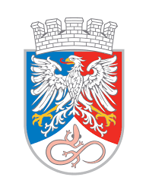
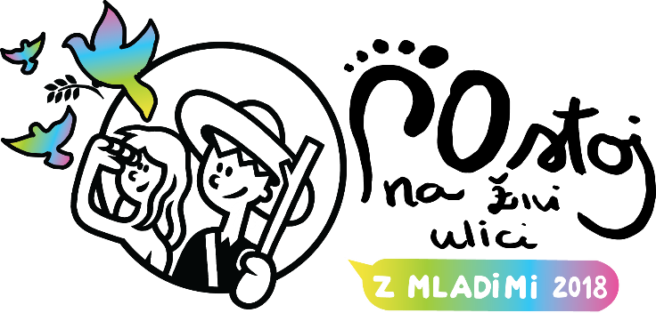

Spoštovani,

vljudno Vas vabimo na slavnostno prireditev »PO-stani glas miru«, s katero obeležujemo drugo obletnico prejema naziva Postojna otrokom prijazno Unicefovo mesto.

Umetniški spored bodo oblikovali številni otroci in mladostniki s šol in vrtcev Občine Postojna ter Glasbene šole Postojna in Baletnega društva Postojna. Premierno pa bomo ob tej priložnosti predstavil letošnjo posebno linijo Unicefovih punčk iz cunj, ki so jih poimenovali Torbarke in Torbarji.

Veseli bomo, če se nam boste v četrtek, 26. aprila 2018, ob 17. uri, v Kulturnem domu Postojna pridružili tudi Vi!

Tatjana Hvala,
vodja Regijskega stičišča nevladnih organizacij BOREO
.
Vabimo Vas tudi, da se udeležite drugih prireditev, ki jih v maju posvečamo otrokom in mladostnikom.
Več informacij je na voljo na naslovu: http://postoj.mcp.si/ FB: https://www.facebook.com/postojnamladi/

